AR5900气象五参数仪
产品概述：
使用超声波探头来测量风速和风向，没有任何移动部件，是一个结构紧凑的仪器，仪器更加耐用，数据更加可靠。内置的温度、湿度和气压传感器能预报天气变化。超声波气象站可以满足用户对实时现场天气信息的需要。准确的数据可以帮助用户对影响安全和操作的气候条件作出重要决策。

产品图片：
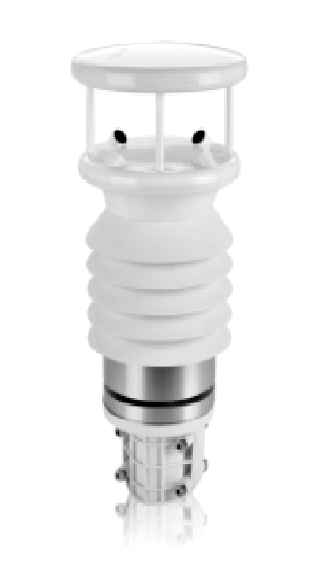

产品特点:
1.采用先进的超声技术；
2.仪器工作稳定、可靠；
3.高集成度、安装拆卸方便；
4.结构紧凑美观、可全天候工作。
产品参数：
主要参数 | 范围 | 精度
温度 | （-40~+80）℃ | ±0.5℃
湿度 | （0~100）%RH | ±2％RH
风向 | 16个方向（360度） | ±3度
风速 | （0~60）m/s | ±0.2m/s
气压 | （10~1100）hpa | ±3hpa

用途及应用范围：

广泛应用于工农业生产、旅游、科研、气象等城市环境监测和其它专业领域。

